Как уберечься от финансовых пирамид?  Знайте отличительные признаки пирамид:  - Предварительные взносы как условие для последующего вложения средств;  - Анонимность – отсутствие конкретной информации об учредителях, владельцах и руководителях организации или проекта;  - Организация публично обещает высокую доходность вложений, значительно превышающую рыночный уровень, или заявляет, что гарантирует доходность, а это запрещено законом на фондовом рынке;  - Если отсутствуют лицензии на деятельность связанную с инвестициями или указывается лицензия, но на другой вид деятельности;  - Договоры оформляются совершенно на другие услуги. Например, вам говорят, что будут вкладывать ваши деньги договор в акции и инвестиционные фонды, а оформляют договор займа;  - Каждому участнику, или «партнеру», предлагается или даже вменяется в обязанность привлекать новых инвесторов.    Финансовая пирамида — это схема инвестиционного мошенничества, в которой доход образуется за счет поступления денежных средств от привлечения новых инвесторов.  Финансовая пирамида является, по сути, мошеннической схемой извлечения прибыли, за основу которой взято постоянное привлечение новых вкладчиков, а не инвестирование в различные доходные активы. Основным инструментом деятельности подобного механизма является выпуск ценных бумаг, не обладающих на самом деле заявленной ценностью.    Главное отличие реального бизнеса и финансовой пирамиды состоит в источниках выплат клиентам. В том случае, когда выплаты по своим размерам превышают прибавочную стоимость, можно говорить, что имеются все признаки мошенничества. |  | Если внимательно подойти к вопросу инвестирования и сделать следующие вещи, то можно избежать финансовых проблем:  1. Если есть возможность – проконсультируйтесь с независимым экспертом, прежде чем совершать какие-либо инвестиции или участвовать в работе той или иной организации.  2. Если компания ссылается на известных партнеров (Биржи, банки и т.д.) – уточните у этих самых партнеров - насколько верны утверждения. Это легко проверить, просто позвоните в указанную компанию (телефоны горячей линии всегда есть на официальных сайтах компаний) и уточните, сотрудничают ли они с той или иной компанией.  3. Проверьте наличие лицензий и соответствие договоров.  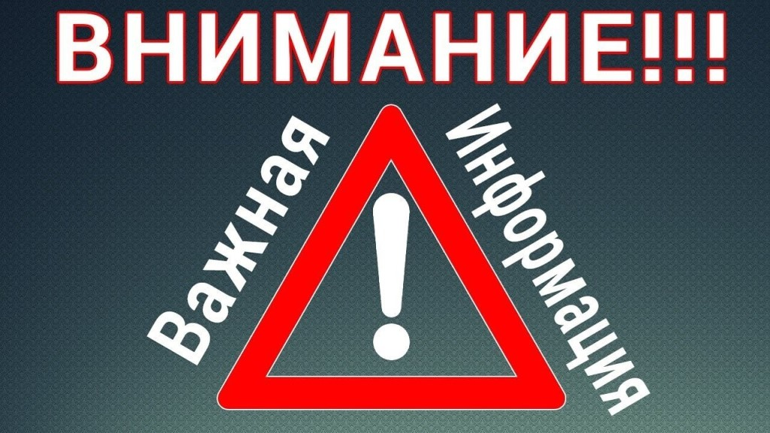  Телефон доверия прокуратуры Оренбургской области 8 (3532) 77-16-78  Телефон доверия УМВД России  по Оренбургской области 8 (3532) 79-10-00  Телефон прокуратуры Красногвардейского района Оренбургской области 8 (35345) 3-05-10  Пирамида как кредитная организация  Еще один вид финансовых махинаций — обман людей, которые либо не могут получить кредит в банке из-за плохой кредитной истории, либо не могут его выплачивать.  Пирамида прикидывается микрофинансовой организацией или даже банком, мошенники называют себя «кредитными бюро», «программой антидолг», «центром финансовых услуг» и могут предлагать такие услуги:  «Вам отказали в банке? Мы поможем!»  Вам предложат внести всего 20% от суммы кредита, а остальное — якобы за счет фирмы. Точнее, за счет новых желающих получить такой привлекательный кредит. В итоге, конечно, никто из вкладчиков ничего не получит.  Если у вас плохая кредитная история, не прибегайте к помощи сомнительных компаний.  «Рефинансируем ваш кредит! Избавим от задолженности!»  Принцип тот же — человек вносит 30% от суммы кредита, а остальное якобы оплачивает фирма — за счет притока новых должников. Понадеявшись на щедрость компании, должники не только не возвращают банкам кредиты, но и теряют еще больше денег. |  |   Прокуратура  Российской Федерации  Прокуратура Красногвардейского района Оренбургской области  «Осторожно, финансовая пирамида!»    с. Плешаново 2020 г.  УГОЛОВНАЯ И АДМИНИСТРАТИВНАЯ ОТВЕТСТВЕННОСТЬ ЗА ОРГАНИЗАЦИЮ И ПРОПАГАНДУ ФИНАНСОВЫХ ПИРАМИД  Статья 172.2 Уголовного кодекса Российской Федерации, предусматривает ответственность за организацию финансовых пирамид.  Таковой деятельностью признается привлечение денежных средств или иного имущества физических и юридических лиц, при которой выплата дохода лицам, чьи денежные средства были привлечены ранее, осуществляется за счет привлеченных средств новых участников. При этом законная инвестиционная или предпринимательская деятельность, связанная с использованием сопоставимых по объему привлеченных денежных средств, не ведется.  В случае совершения данного деяния с привлечением денежных средств и (или) иного имущества физических лиц и (или) юридических лиц в особо крупном размере предусмотрен штраф в размере до 1 500 000 рублей или в размере заработной платы или иного дохода осужденного за период до 3 лет, либо принудительные работы на срок до 5 лет, либо лишение свободы на срок до 6 лет с ограничением свободы на срок до 2 лет или без такового.  Статьей 14.62 КоАП РФ привлекается лицо к выплате штрафа за деятельность, связанную с привлечением новых вкладчиков пирамиды, то есть наказать организатора возможно за любую рекламную кампанию, которая подразумевает денежные вложения по незарегистрированным схемам.

